|  |  |  |  |  |
| --- | --- | --- | --- | --- |
| **BUKTI FISIK KEGIATAN PRANATA KOMPUTER KEAHLIAN** | | | | **Halaman : 1 dari 3** |
| **Nama PPK** | Muh. Shamad, SST | | **Tanggal** | 31 Mei – 01 Juni 2022 |
| **NIP** | 340058367 – 199402242018021001 | | **Lokasi Pekerjaan** | BPS Kabupaten Kolaka |
| **Pangkat/Golongan** | Penata Muda/ III / a | | **Angka Kredit** | 0.11 |
| **Jenjang Jabatan** | Ahli Pertama | | **Nomor urut di laporan kegiatan** | III.A.29 |
| **BUTIR KEGIATAN :** Melakukan Penyiapan Data Untuk Uji Coba Sistem Informasi | | |
| **Melakukan Penyiapan Data Untuk Uji Coba Program Rename dan Dokumentasi Penarikan DSRT LF 2020** | | | | |
| **Item Bukti Fisik :** | | | | |
| 1. Nama System   Program Rename dan Dokumentasi Penarikan DSRT LF 2020 BPS Kab. Kolaka.   1. Deskripsi system   Dapat dilihat pada halaman berikutnya.   1. Jenis pengujian dan tujuannya   Dapat dilihat pada halaman berikutnya.   1. Nama fungsi dan deskripsinya   Dapat dilihat pada halaman berikutnya.   1. Contoh data uji coba   Dapat dilihat pada halaman berikutnya. | | | | |
| **KETERANGAN :** | | | | |
| Link softcopy bukti fisik lengkap: <http://s.bps.go.id/shamad-2022-t2-3a29> | | | | |
| Mengetahui  Atasan langsung PPK | | Kolaka, 05 Juli 2022  Pejabat Pranata Komputer | | |
| Ade Ida Mane, SST, M.Si  NIP. 19770926 200012 1 001 | | Muh. Shamad, SST  19940224 201802 1 001 | | |

|  |  |
| --- | --- |
| **BUKTI FISIK KEGIATAN PRANATA KOMPUTER KEAHLIAN** | **Halaman : 2 dari 3** |

1. **Nama System**

Program Rename dan Dokumentasi Penarikan DSRT LF 2020 BPS Kab. Kolaka.

1. **Deskripsi system**

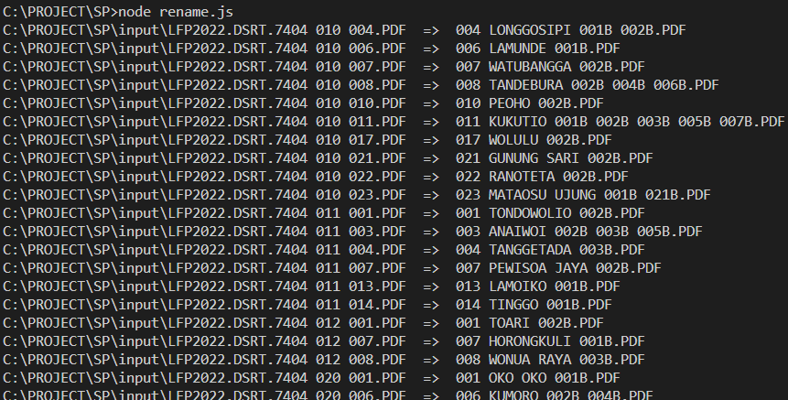

Gambar: Proses running program untuk rename file DSRT

Program ini adalah program untuk membantu melakukan pengubahan nama secara massal file DSRT baik draft maupun final. Selain itu, program ini juga membantu menandai BS apa saja yang telah memiliki DSRT dan belum. Program ini memiliki interface dalam bentuk command line.

1. **Jenis pengujian dan tujuannya**

Berikut jenis pengujian yang akan dilakukan:

1. Pengujian rename file DSRT: bertujuan untuk memastikan perubahan nama menggambarkan isi file.
2. Pengujian dokumentasi status DSRT BS: bertujuan untuk memastikan BS yang sudah ditarik sampelnya tertanda oleh sistem.
3. **Nama fungsi dan deskripsinya**

Berikut beberapa fungsi yang ada:

1. Rename file DSRT: fungsi ini membaca file pdf DSRT lalu mencari kode-kode BS di dalamnya yang selanjutnya akan disisipkan pada nama file.
2. Tandai status DSRT: fungsi ini membaca file pdf DSRT lalu mencari kode-kode BS di dalamnya yang selanjutnya akan dibandingkan dengan master list BS dan menulis status DSRT (draft/ final) dalam mater tersebut.
3. **Contoh data uji coba**

Berikut merupakan contoh data uji coba. Data tersebut merupakan data real. Untuk data selengkapnya dapat dilihat pada link bukti fisik lengkap.

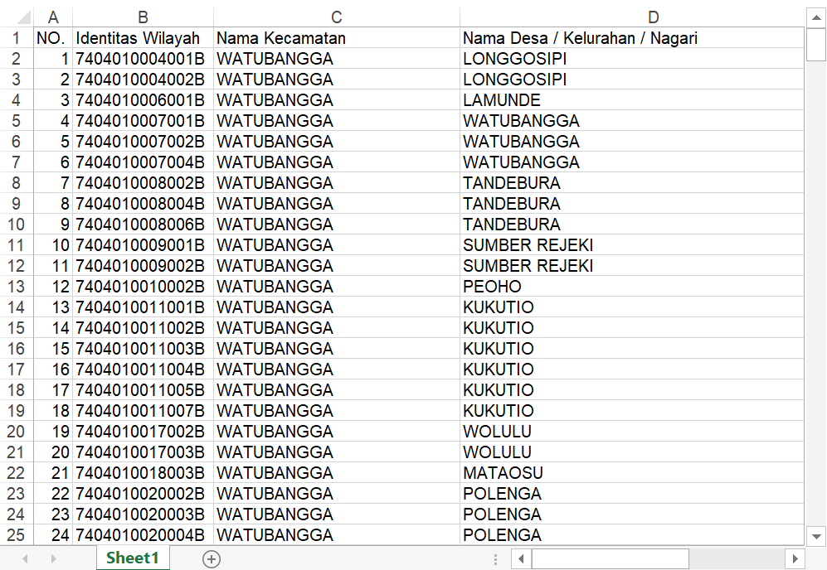

Gambar: Raw data master BS yang terkena sampel LF SP2020 yang berjumlah 369 baris

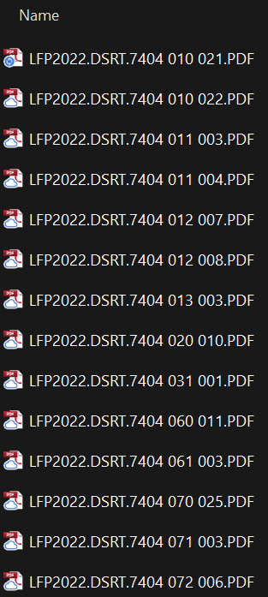

Gambar: Contoh file pdf DSRT untuk ujicoba rename